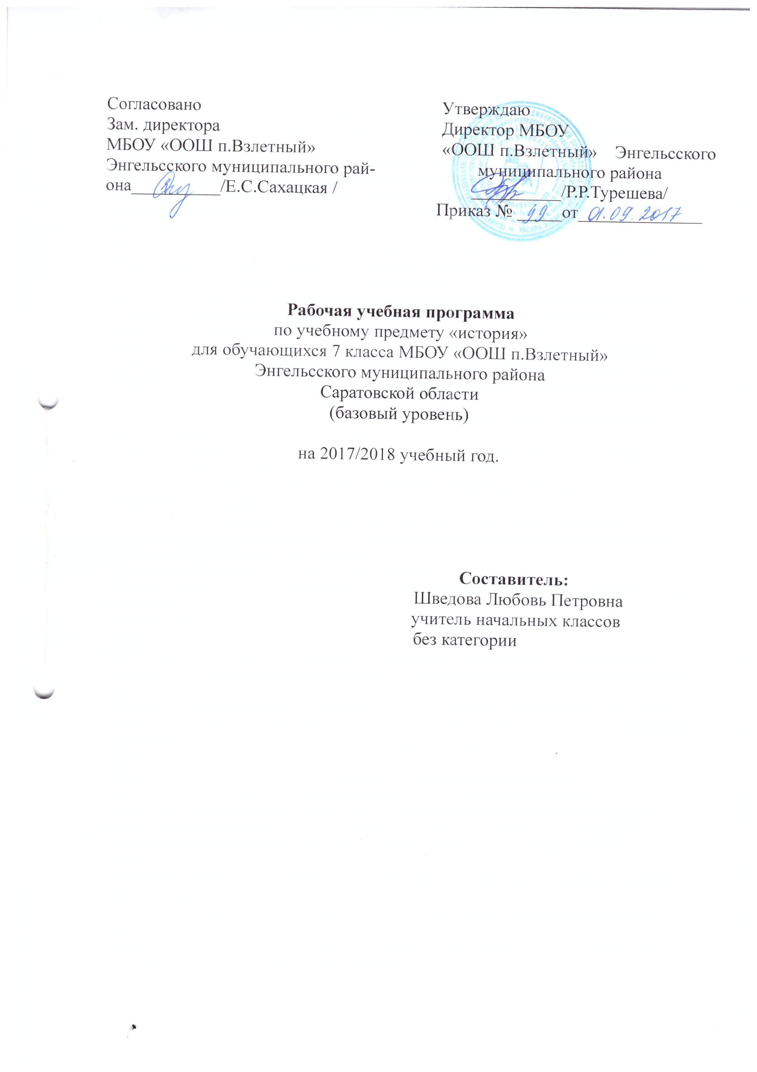

Пояснительная записка
Настоящая рабочая программа составлена на основании следующих нормативных документов:
Федерального закона РФ №273-ФЗ «Об образовании РФ» от 29.12.2012
Федеральный государственный образовательный стандарт основного общего образования, утвержденный приказом Министерства образования и науки РФ от 17.12.2010 № 1897
Примерные программы по учебным предметам. История. 5 – 9 классы. М.: Просвещение, 2010. (Стандарты второго поколения).
Всеобщая история. Рабочие программы к предметной линии учебников А. А. Вигасина –А.О. Сороко-Цюпы. 5-9 классы: пособие для учителей общеобразоват. учреждений/[А.А. Вигасин, Г.И. Годер, Н.И. Шевченко и др.]. - М.: Просвещение, 2014.
Данилов А. А. Рабочая программа и тематическое планирование курса «История России». 6—9 классы (основная школа) : учеб. пособие для общеобразоват. организаций / А. А. Данилов, О. Н. Журавлева, И. Е. Барыкина. — М.: Просвещение, 2016.
Рабочая программа ориентирована на использование учебно-методического комплекта:
Юдовская А.Я. Всеобщая история. История Нового времени 1500 – 1800. 7 класс: учебник общеобразовательных организаций/ А.Я.Юдовская, П.А.Баранов, Л.М.Ванюшкина; под ред А.А.Искендерова – М.: «Просвещение»,
А. Я. Юдовская, Л. М. Ванюшкина, П. А. Баранов. Всеобщая история. История Нового времени. Рабочая тетрадь. 7 класс. В 2 частях
На изучение истории в 7 классе отводится 70 ч. Курс «Всеобщая история» в 7 классе в объеме не менее 28 ч., курс «История России» в 7 классе в объеме не менее 42 ч.
Результаты освоения учебного предмета "История"
Личностные результаты:
осознание своей идентичности как гражданина страны, члена семьи, этнической и религиозной группы, локальной и региональной общности; эмоционально положительное принятие своей этнической идентичности;
познавательный интерес к прошлому своей страны
освоение гуманистических традиций и ценностей современного общества, уважение прав и свобод человека;
изложение своей точки зрения, её аргументация в соответствии с возрастными возможностями;
уважительное отношение к прошлому, к культурному и историческому наследию через понимание исторической обусловленности и мотивации поступков людей предшествующих эпох;
уважение к народам России и мира и принятие их культурного многообразия, понимание важной роли взаимодействия народов в процессе формирования древнерусской народности;
следование этическим нормам и правилам ведения диалога;
формирование коммуникативной компетентности;
обсуждение и оценивание своих достижений, а также достижений других;
расширение опыта конструктивного взаимодействия в социальном общении;
осмысление социально-нравственного опыта предшествующих поколений, способность к определению своей позиции и ответственному поведению в современном обществе.
Метапредметные результаты изучения истории включают следующие умения и навыки:
способность сознательно организовывать и регулировать свою деятельность — учебную, общественную и др.;
формулировать при поддержке учителя новые для себя задачи в учёбе и познавательной деятельности;
соотносить свои действия с планируемыми результатами, осуществлять контроль своей деятельности в процессе достижения результата;
овладение умениями работать с учебной и внешкольной информацией (анализировать и обобщать факты, составлять простой и развёрнутый план, тезисы, конспект, формулировать и обосновывать выводы и т.д.), использовать современные источники информации, в том числе материалы на электронных носителях;
привлекать ранее изученный материал для решения познавательных задач;
логически строить рассуждение, выстраивать ответ в соответствии с заданием;
применять начальные исследовательские умения при решении поисковых задач;
решать творческие задачи, представлять результаты своей деятельности в различных формах (сообщение, эссе, презентация, реферат и др.);
организовывать учебное сотрудничество и совместную деятельность с учителем и сверстниками, работать индивидуально и в группе;
определять свою роль в учебной группе, вклад всех участников в общий результат;
активно применять знания и приобретённые умения, освоенные в школе, в повседневной жизни и продуктивно взаимодействовать с другими людьми в профессиональной сфере и социуме;
критически оценивать достоверность информации (с помощью учителя), собирать и фиксировать информацию, выделяя главную и второстепенную.
Предметные результаты:
определение исторических процессов, событий во времени, применение основных хронологических понятий и терминов (эра, тысячелетие, век);
установление синхронистических связей истории Руси и стран Европы и Азии;
составление и анализ генеалогических схем и таблиц;
применение понятийного аппарата и приёмов исторического анализа для раскрытия сущности и значения событий и явлений прошлого и современности в курсах всеобщей истории;
овладение элементарными представлениями о закономерностях развития человеческого общества в древности, начале исторического России и судьбах народов, населяющих её территорию;
использование знаний о территории и границах, географических особенностях, месте и роли России во всемирно-историческом процессе в изучаемый период;
использование сведений из исторической карты как источника информации о расселении человеческих общностей в эпоху первобытности, расположении древних народов и государств;
описание условий существования, основных занятий, образа жизни людей в древности, памятников культуры, событий древней истории;
понимание взаимосвязи между природными и социальными явлениями;
высказывание суждений о значении исторического и культурного наследия восточных славян и их соседей;
описание характерных, существенных черт форм догосударственного и государственного устройства древних общностей, положения основных групп общества, религиозных верований людей;
поиск в источниках различного типа и вида информации о событиях и явлениях прошлого;
анализ информации, содержащейся в летописях и других исторических документах;
использование приёмов исторического анализа;
понимание важности для достоверного изучения прошлого комплекса исторических источников, специфики учебно-познавательной работы с этими источниками;
оценивание поступков, человеческих качеств на основе осмысления деятельности исторических личностей исходя из гуманистических ценностных ориентаций, установок;
сопоставление (при помощи учителя) различных версий и оценок исторических событий и личностей;
систематизация информации в ходе проектной деятельности;
поиск и оформление материалов древней истории своего края, региона, применение краеведческих знаний при составлении описаний исторических и культурных памятников на территории современной России;
личностное осмысление социального, духовного, нравственного опыта периода Древней и Московской Руси;
уважение к древнерусской культуре и культуре других народов, понимание культурного многообразия народов Евразии в изучаемый период, личностное осмысление социального, духовного, нравственного опыта народов России.
Планируемые результаты изучения учебного предмета "История".
Планируемые результаты изучения Истории Нового времени.
Выпускник научится:
• локализовать во времени (на основе хронологии) основные этапы и ключевые события отечественной и всеобщей истории Нового времени; соотносить хронологию истории России и всеобщей истории в Новое время;
применять знание фактов для характеристики эпохи Нового времени в отечественной и всеобщей истории, её ключевых процессов, событий и явлений;
• использовать историческую карту как источник информации о границах России и других государств в Новое время, основных процессах социально-экономического развития, местах важнейших событий, направлениях значительных передвижений - походов, завоеваний, колонизаций и др.;
• анализировать информацию из различных источников по отечественной и Всеобщей истории Нового времени;
• составлять описание положения и образа жизни основных социальных групп населения в России и других странах в Новое время, памятников материальной и художественной культуры; рассказывать о значительных событиях и личностях отечественной и всеобщей истории Нового времени;
• раскрывать характерные, существенные черты: а) экономического и социального развития России и других стран в Новое время; б) ценностей, эволюции политического строя (включая понятия «монархия», «самодержавие», «абсолютизм» и др.); в) развития общественного движения; г) представлений о мире и общественных ценностях; д) художественной культуры Нового времени;
• объяснять причины и следствия ключевых событий и процессов отечественной и всеобщей истории Нового времени (социальных движений, реформ и революций, взаимодействий между народами и др.);
• сопоставлять развитие России и других стран в период Нового времени, сравнивать исторические ситуации и события;
• давать оценку событиям и личностям отечественной и всеобщей истории Нового времени.
Выпускник получит возможность научиться:
• используя историческую карту, характеризовать социально-экономичесое и политическое развитие России и других стран в Новое время;
• используя элементы источниковедческого анализа при работе с историческими материалами (определение достоверности и принадлежности источника, позиций автора и т.д.);
• сравнивать развитие России и других стран в Новое время, объяснять, в чем заключались общие черты и особенности;
• применять знания по истории России и своего края в Новое время при составлении описаний исторических и культурных памятников своего города, края и т.д.
Содержание учебного предмета
Содержание | Формы организации | Виды деятельности
От Средневековья к Новому времени. | урок с использованием ИКТ | слушание объяснений учителя и одноклассников, самостоятельная работа с учебником
Мир в начале нового времени. Великие географические открытия и их последствия. Эпоха Возрождения. Реформация. Утверждение абсолютизма (13 ч) | лекция, мини-лекция, урок-диспут, урок защиты проектов (ЗП), урок с использованием ИКТ | слушание объяснений учителя и одноклассников, самостоятельная работа с учебником, написание рефератов, докладов, систематизация учебного материала, просмотр учебных фильмов, исследование
Первые революции Нового времени. Международные отношения. (14 часов) | лекция, мини-лекция, урок-диспут, урок защиты проектов (ЗП), урок с использованием ИКТ | слушание объяснений учителя и одноклассников, самостоятельная работа с учебником, работа с научно - популярной литературой, отбор и сравнение материала по нескольким источникам, написание рефератов, докладов, систематизация учебного материала, просмотр учебных фильмов, исследование
Россия в XVI веке | лекция, мини-лекция, урок-диспут, урок защиты проектов (ЗП), урок с использованием ИКТ | слушание объяснений учителя и одноклассников, самостоятельная работа с учебником, работа с научно - популярной литературой, отбор и сравнение материала по нескольким источникам, написание рефератов, докладов, просмотр учебных фильмов, исследование
Смутное время. Россия при первых Романовых | лекция, мини-лекция, урок-диспут, урок защиты проектов (ЗП), урок с использованием ИКТ | слушание объяснений учителя и одноклассников, самостоятельная работа с учебником, работа с научно - популярной литературой, отбор и сравнение материала по нескольким источникам, написание рефератов, докладов, систематизация учебного материала, просмотр учебных фильмов, исследование

Календарно-тематическое планирование
7 класс (70 часов)
№  урока | Наименование темы урока | Кол-во  час. | Дата проведения
№  урока | Наименование темы урока | Кол-во  час. | план |  | факт
ИСТОРИЯ НОВОГО ВРЕМЕНИ. 1500-1800 ГГ.
От Средневековья к Новому времени.
1 | Вводный урок. От Средневековья к Новому времени | 1
Тема 1. Мир вначале Нового времени
2 | Технические открытия и выход к Мировому океану. | 1
3 | Встреча миров. Великие географические открытия и их последствия. | 1
4 | Усиление королевской власти в XVI – XVII вв. Абсолютизм в Европе. | 1
5 | Дух предпринимательства преобразует экономику | 1
6 | Европейское общество в раннее Новое время. Повседневная жизнь. | 1
7 | Великие гуманисты Европы | 1
8 | Мир художественной культуры Возрождения | 1
9 | Рождение новой европейской науки | 1
10 | Начало Реформации в Европе. Обновление христианства | 1
11 | Распространение Реформации в Европе. Контрреформация | 1
12 | Королевская власть и Реформация в Англии. Борьба за господство на морях. | 1
13 | Религиозные войны и укрепление абсолютной монархии во Франции | 1
14 | Мир вначале Новой истории | 1
Тема 2. Первые революции Нового времени. Международные отношения.
15 | Освободительная война в Нидерландах. Рождение республики Соединенных провинций. | 1
16 | Революция в Англии. Путь к парламентской монархии. | 1
17 | Международные отношения в XVI-XVIIIвв. | 1
18 | Повторительно-обобщающий урок по теме «Первые революции Нового времени. Международные отношения в XVI-XVIII вв» | 1
19 | Великие просветители Европы. Мир художественной культуры Просвещения | 1
20 | На пути к индустриальной эре | 1
21 | Английские колонии в Северной Америке | 1
22. | Война за независимость. Создание Соединенных Штатов Америки. | 1
23 | Франция в XVIII веке. Причины и начало Французской революции | 1
24 | Французская революция. От монархии к республике. | 1
25. | От якобинской диктатуры к 18 брюмера Наполеона Бонапарта | 1
26. | Традиционные общества Востока. Начало европейской колонизации. | 1
Итоговое повторение
27. | Основные проблемы и ключевые события Раннего Нового времени | 1
28. | Повторительно-обобщающий урок по теме «Новая история: 1500-1800 гг» | 1
Тема 1. Россия в XVI веке
29. | Мир и Россия в начале эпохи Великих географических открытий | 1
30 | Территория, население и хозяйство России в начале XVI в. | 1
31 | Формирование единых государств в Европе и России | 1
32 | Российское государство в первой трети XVI в. | 1
33. | Внешняя политика Российского государства в первой трети XVI в. | 1
34. | Урок-практикум «Начало правления Ивана IV» | 1
35. | Урок-практикум «Реформы Избранной Рады» | 1
36. | Государства Поволжья, Северного Причерноморья, Сибири в середине XVI в. | 1
37. | Защищаем проекты по теме «Государства Поволжья, Северного Причерноморья, Сибири в середине XVI в.» | 1
38. | Лабораторная работа по теме «Внешняя политика России во второй половине  XVI в.: восточное и южное направления» | 1
39. | Урок-практикум «Внешняя политика  России во второй половине XVI в.: отношения с Западной Европой, Ливонская война» | 1
40. | Российское общество XVI в.: «служилые» и «тяглые» | 1
41. | Народы России во второй половине XVI в. | 1
42. | Урок-практикум «Опричнина» | 1
43. | Урок-дискуссия «Итоги царствования Ивана IV» | 1
44. | Россия в конце XVI в. | 1
45. | Церковь и государство в XVI в. | 1
46. | Культура и народов России в XVI в. | 1
47. | Повседневная жизнь народов России в XVI в. | 1
48. | Повторительно-обобщающий урок по теме «Россия в XVI в.» | 1
49. | Урок контроля и коррекции знаний по теме «Россия в XVI в.» | 1
Тема 2. Смутное время. Россия при первых Романовых
50. | Внешнеполитические связи России с Европой и Азией в конце XVI —начале XVII в. | 1
51. | Смута в Российском Государстве: причины, начало | 1
52. | Смута в Российском Государстве: борьба с интервентами | 1
53. | Окончание Смутного времени | 1
54. | Экономическое развитие России в XVII в. | 1
55. | Россия при первых Романовых: перемены в государственном устройстве | 1
56. | Изменения в социальной структуре российского общества | 1
57. | Народные движения в XVII в. | 1
58. | Россия в системе Международных отношений: отношения со странами Европы | 1
59. | Россия в системе Международных отношений: отношения со странами исламского мира и с Китаем | 1
60. | «Под рукой» российского государя: вхождение Украины в состав России | 1
61. | Русская православная церковь в XVII в. Реформа патриарха Никона и раскол | 1
62. | Русские путешественники и первопроходцы XVII в. | 1
63. | Культура народов России в XVII в. | 1
64. | Народы России в XVII в. Cословный быт и картина мира русского человека в XVII в. | 1
65. | Повседневная жизнь народов Украины, Поволжья в XVII в. | 1
66. | Повседневная жизнь народов Сибири и Северного Кавказа в XVII в. | 1
67. | Повторительно-обобщающий урок по теме «Россия в XVII в.» | 1
68. | Урок контроля и коррекции знаний по теме «Россия в XVI I в.» | 1
69. | Итоговое повторение и обобщение по курсу «Россия в XVI в.» | 1
70. | Итоговое повторение и обобщение по курсу «Россия в XVI в.- XVIIв.» | 1

